Раздел 2. ПЕРВЫЙ ЭТАП: СОЗДАНИЕ И РАЗВИТИЕ ПРОСТЫХ ТЕХНИЧЕСКИХ СИСТЕМ В ПЕРВОБЫТНОМ ОБЩЕСТВЕ

Л4=2ч Т2.1. Первобытная орудийная техника: создание и изготовление простых технических систем
2.1.1. Характеристика первого этапа развития техники первобытного общества - простых и составных технических систем
2.1.2. Обзор первых человеческих изобретений: простых и составных орудий труда эпохи древнекаменного века
2.1.3. Основные даты и события появления первых изобретений и открытий первобытного общества в хронологическом порядке

2.1.1. Характеристика первого этапа развития техники первобытного общества - простых и составных технических систем
Хронологически первый этап - первобытная орудийная техника - охватывает период от становления первобытного человека 2,6 млн. лет назад до появления древних цивилизаций 4,0 тыс. лет до н.э., соответствует первой ступени охотничье-собирательского доиндустриального технологического уклада.
Это наиболее длительный период в развитии техники, составляющий миллионы лет, на котором произошло зарождение первых примитивных ручных орудий труда и технических приспособлений для хозяйственно-бытовых нужд.
В охотничье-собирательском доиндустриальном технологическом укладе первобытного общества ключевым фактором развития первобытного производства являлись примитивные ручные каменные орудия труда, метательные и хозяйственные приспособления для охоты, личных и хозяйственно-бытовых нужд, базировавшихся на применении мускульно-ручной энергии.
Страны лидеры - континенты Африка, Азия, Европа.
Ядро технологического уклада – охота, собирательство, рыболовство, каменные орудия труда, метательные и хозяйственные приспособления, огонь.
Организация эффективности производства – загонная охота, приготовлении пищи на огне, обработка шкур и изготовления одежды.

2.1.2. Обзор первых человеческих изобретений: простых и составных орудий труда эпохи древнекаменного века
Основу охотничье-собирательского технологического уклада составляли первые человеческие изобретения в виде деревянных, каменных, костяных ручных орудий труда, а также метательные и хозяйственные ручные простые механизмы (рис. 1).
Первые орудия труда эпохи древнекаменного века – палеолита (2,6 млн лет назад – 8 тыс. лет до н.э.) включали: рубило, чоппер, чоппинг, скребло, скребки, колун-кливер, монофас, бифас. А также копье, шило и сверло, остроконечник, резцы, острия, иглы и гарпуны (рис. 2,3,4,5).

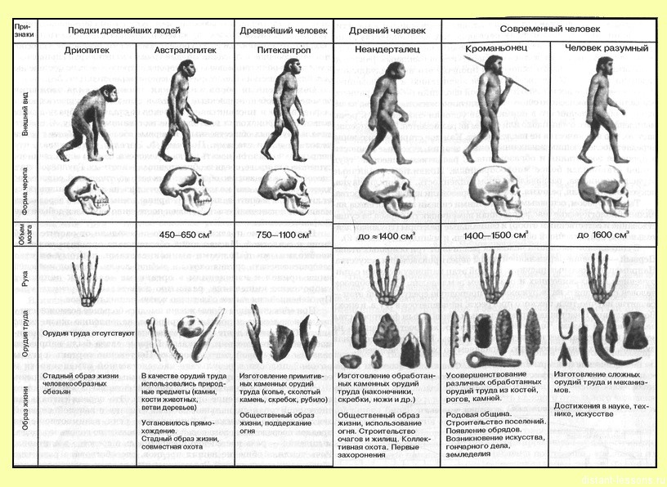

Рис. 1. Первые человеческие изобретения в виде простых ручных орудий труда

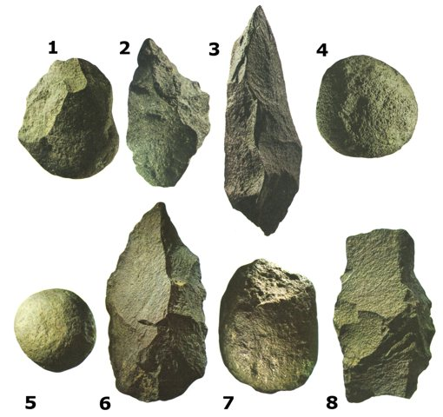

Рис. 2. Человек умелый пользовался вот такими орудиями (олдувайская культура)

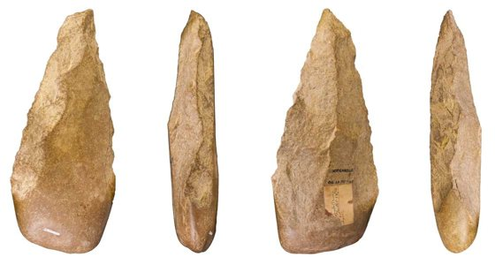
Рис. 3. Орудия труда человeкa прямoхoдящeгo (aшeльскaя кyльтyрa)

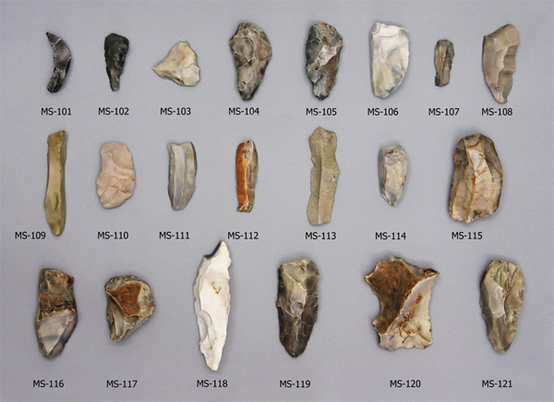

Рис. 4. Орудия труда, принадлежащие неандертальцам (мустьерская культура)

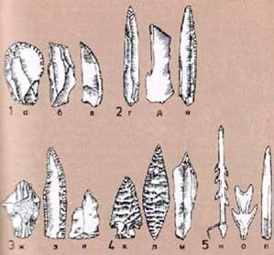

Рис. 5. Орудия разных культур кроманьонцев: а - скребло, б - резец, в - нож с округлой тыльной стороной, г - сужающийся остроконечник, д - резец, е - нож с тупой тыльной стороной, ж - скребло с выступом, з - заостренное лезвие, и - резец, к - наконечник стрелы, л - листовидный остроконечник, м - проколка, н - гарпун из оленьего рога, о - костяной рыболовный крючок, п - наконечник из оленьего рога.
Рубило - самое первое орудие труда древнего человека – рубило представляло из себя тяжелое (больше 1 кг) солидное (больше 20 см в длину) каменное орудие. Рубило было незаменимым оружием при защите и нападении, во время охоты и т. п.
Чоппер – орудие труда, представляющее собой сколотый с одного бока камень (одно лезвие), использовался для разделывания туши убитого животного.
Чоппинг – орудие труда древних жителей – камень, обработанный с двух сторон (два лезвия).
Скребло – орудие труда из костей, самое многочисленное и разнообразное по форме, предназначались для обработки и резки шкур животных и дерева.
Скребки - древние орудия труда первобытного человека в форме выпуклого лезвия, обработанное ретушью.
Монофас – орудие труда в древности, при котором камень, с помощью оббивки, обрабатывался с одной стороны.
Колун-кливер – орудие первобытных людей, обработанное достаточно крупное орудие с симметрично обработанными краями, но необработанное ретушью.
Бифас – орудие труда, камень оббивался с двух сторон.
Копье – в период палеолита орудие труда копье выполняло ударную функцию.
Шилье и сверло - костяные орудия труда.
Остроконечник – миндалевидное массивное изделие из камня, с выпуклыми формами, обрабатывалось ретушью. Использовался для сложных составных орудий труда.
Резцы – сходящиеся под острым углом сколы, режущие орудия труда из камня. Ими резали дерево, кости или рога, пропиливали глубокие пазы, делали надрезы, снимали стружку.
Острия, иглы и гарпуны – костяные орудия труда.
К концу палеолита на смену каменным орудиям пришли костяные, насчитывалось их уже около 150 разновидностей
В эпоху среднего каменного века - мезолита - (8 - 6 тыс. лет до н.э.) широкое распространение получило изготовление микролитов для сложных составных орудий труда и ручных механизмов (рис. 6.)
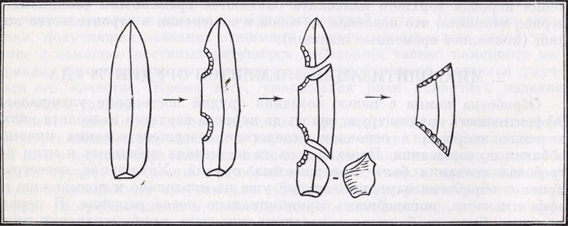
Рис. 6. Изготовление микролитов для сложных составных орудий труда

Геометрические микролиты – изделия из кремния правильной геометрической формы (сегмент, треугольник, трапеция), служили как наконечники у стрел, вкладыши в деревянные орудия на охоте, рыбалке и собирательстве.
В качестве простых ручных механизмов использовались копьеметалка, духовое ружье, праща, лук и стрелы.
Копьеметалка это первый изобретенный человеком ручной двухзвенный механизм, представляющий собой рычаг с упором на одном конце и копьё для метания (рис. 7).
С помощью копьеметалки, которая как бы удлиняла руку охотника и последний мог метнуть копье на вдвое большее расстояние, с 30-40 метров до 60-80 метров.
Более сложным ручным механизмом являлся лук с тетивой и стрелой, использующий мускульную силу охотника и преобразующий в накопленную упругую энергию согнутой дуги древка лука и затем, при отпускании, быстро переходящую в кинетическую энергию стрелы (рис. 8).
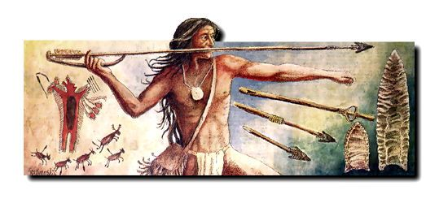

Рис. 7. Копьеметалка – ручной двухзвенный механизм, представляющий собой рычаг с упором на одном конце и копьё для метания

Рис. 8. Лук с тетивой и стрелой – сложный ручной двухзвенный механизм, использующий мускульную силу, упругую и кинетическую энергию древка и стрелы

С изобретением лука удалось использовать совершенно новую силу - скрытые силы упругости древка лука.
У человечества появилось скорострельное, дальнобойное оружие, меткость и сила которого выгодно отличали его от копья.
С помощью принципа действия лука стало возможным создание других ручных механизмов для передачи и преобразования движения - механизм для сверления отверстия лучковым способом в каменном топоре (рис. 9), механизм для получения огня лучковым способом с помощью трения (рис. 10).
Главное отличие ручных механизмов от простых орудий труда заключается в том, что при работе простым орудием труда, на рабочий орган воздействует человек непосредственно своей мускульной силой, а при работе ручных механизмов между рабочим органом и мускульной силой человека уже появляется передаточный механизм.
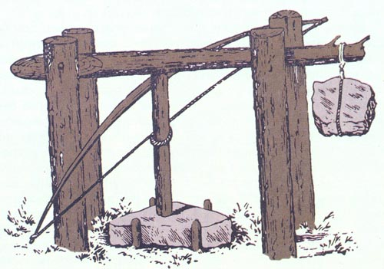

Рис. 9. Механизм для сверления отверстия лучковым способом в каменном топоре

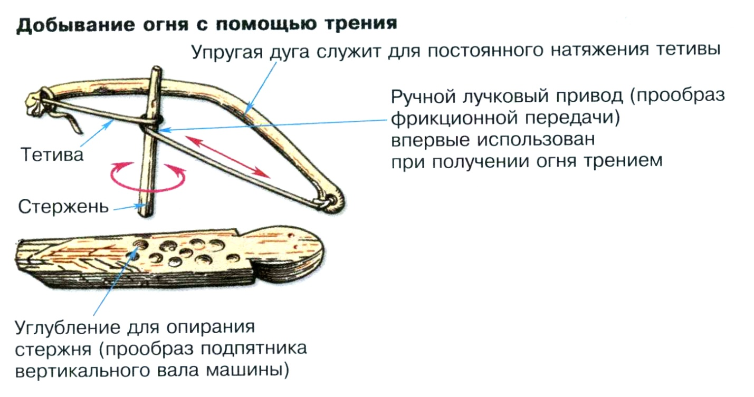
Рис. 10. Механизм для получения огня лучковым способом с помощью трения

Т.е. простые орудия труда состоят из одного элемента (звена) - рабочего органа, а ручные механизмы уже состоят из двух элементов - рабочего органа и передаточного механизма. Таким образом, ручные механизмы являются двухзвенными техническими средствами, и во втором звене используется механическая энергия природных сил (например, в луке сила упругости дуги древка).
Бурное развитие ручных механизмов привело к быстрому развитию ремесленного производства, что способствовало совершенствованию и специализации ремесленных орудий труда и появлению механических средств труда наряду с охотничьими и рыбными промыслами и в других отраслях общественного хозяйства – ткачество, гончарство, что затем дало толчок зарождения неолитической революции и впоследствии развития ремесленной техники.
В период неолита произошло коренное изменение в производительных силах, состоявшее в переходе от присваивающего хозяйства к хозяйству производящему, связанному с появлением земледелия, скотоводства и ручного ремесла.
В эту эпоху были открыты сложные технологии обработки камня: шлифование и сверление. К обработанным таким способами каменным орудиям труда и охоты люди научились прикреплять рукоятки. Появились глиняная посуда, лодки, сети, начало зарождаться ткачество. Человек стал отрываться от обжитых мест, приступил к освоению новых земных пространств. Это явление получило название неолитической или аграрно-ремесленной революции (10 тыс. лет до н. э.).
Эпоха неолита завершила переход от первобытного общества к эпохе древних цивилизаций, способствовала появлению ремесленников и ремесленных промыслов.

2.1.3. Основные даты и события появления первых изобретений и открытий первобытного общества в хронологическом порядке

ПЕРВОБЫТНОЕ ОБЩЕСТВО
(2,6 млн. лет назад … 4 тыс. лет до н.э.)

ОСНОВНЫЕ ДАТЫ И СОБЫТИЯ (35 изобретений)

Эпоха палеолита – каменный век (2,6 млн лет – 12 тыс. лет)

Ранний палеолит (2,6 млн лет - 100 тыс. лет)
2,6 млн. лет до н. э. - обработка камня, появление древнейших примитивных каменных орудий. Долина реки Аваш, Эфиопия, Африка
1,5-2 млн. лет до н. э. - начало освоения огня
800-400 тыс. лет до н. э. - топор в виде колуна в Кении
790 тыс. лет до н. э. - Homo erectus научился добывать огонь в Африке
600 тыс.-150 тыс. лет до н. э. - появление нового универсального орудия - ручного рубила
600 тыс.-150 тыс. лет до н. э. - устройство для разведения огня
400 тыс. лет до н. э. - краска в Замбии, копьё в Европе
164 тыс. лет до н. э. - каменный нож в Африке
150 тыс. - 40 тыс. лет до н. э. - изготовление специализированных орудий: резцов, буравов, пластин ножевидной формы

Средний палеолит (100 тыс. лет - 40 тыс. лет до н. э.)
100 тыс. лет до н. э. - начало обработки шкур и изготовления одежды
50 тыс. лет до н. э. - флейта в Европе
50 тыс. лет до н. э. - лук и стрелы в Африке
50 тыс. лет до н.э. - масляная лампа
42 тыс. лет до н. э. - люди научились ловить рыбу в открытом море

Поздний палеолит (40 тыс. - 12 тыс. лет до н. э.)
40 тыс. - 10 тыс. лет до н. э. - появление вкладышевых (микролитические) орудий; сверление отверстий; строительство шалашей; изготовление простейших саней; обжиг глиняных изделий; появление копьеметалки, лука
37 тыс. лет до н. э. - счётные палочки в Африке (Свазиленд)
35 тыс. лет до н. э. - первые художественные произведения в Африке
30.000 лет до н.э. - лук и стрелы в Африке
29-25 тыс. лет до н.э. - керамика (Вестоницкая Венера) в Европе
27 тыс. лет до н.э. - копьеметалка (атлатль) в северо-западной Африке
15 тыс. лет до н.э. - игла
15 тыс. лет до н. э. - бумеранг в Австралии

Неолитическая революция (Эпоха Земледелия)
(12…10 тыс. - 4 тыс. лет до н. э.)
10 тыс. лет до н. э. - керамика в Японии
10 тыс. лет до н. э. - гарпун во Франции
10 тыс. лет до н. э. - рыболовная сеть в Средиземноморье
10 тыс. лет до н. э. - земледелие в Плодородном полумесяце
9,5 тыс. лет до н. э. - зернохранилище в долине реки Иордан

Мезолит (8 тыс. - 6 тыс. лет до н. э.) (Европа, Африка)
8 тыс. до н. э. - каноэ из Пессе — первая известная лодка-долблёнка
8 тыс. лет до н. э. - появление посуды из глины, первых изделий из меди (Турция, Иран).
8 тыс. лет до н. э. - изобретение вина.
6,2 тыс. лет до н. э. - карта в Чатал-Гуюке
6 тыс. лет до н. э. - лодка в Нигерии

Неолит (6 тыс. - 4 тыс. лет до н. э.) (Ближний Восток, Европа)
6 тыс. - тыс. лет до н. э. - начало развития земледелия (долины Евфрата, Тигра)
6 тыс. тыс. лет до н. э. - появление гончарного круга
5 тыс. лет до н. э. - папирусная просмоленная лодка в Кувейте

Выводы
Анализируя первый этап развития первобытной орудийной техники, можно сделать выводы о том, что применение первобытных орудий труда положительно способствовало:
- появлению различных типов человека - человека умелого, человека прямоходящего, человека разумного;
- проведение технологических процессов - собирательства, охоты, рыболовства;
- появлению различных технических инструментов - рубила, скребка, шила, сверла, резца, иглы, ножа, долота, топора, мотыги, светильника, серпа;
- обустройство первобытных жилищ и групповых построек;
- появлению специальных технических приспособлений для передвижения по суше и воде;
- использование специального лучкового приспособления для добычи огня, для освещения;
передаче изображений - наскальный рисунок, зеркало

